Basarabia dintre Prut și Nistru

Mănăstirea Căpriana – Mănăstirea Hâncu - Chișinău – Cricova – Hâncești – Comrat Găgăuzia – Satul găgăuzesc Avdarma – Cetatea Soroca - Satul tradițional Butuceni - Orheiul Vechi - Mănăstirea Curchi

189 €

**date de plecare**

* 13.05, 27.05, 10.06, 26.08, 2.09, 9.09, 16.09, 23.09, 7.10.2019

**TARIFUL INCLUDE**

* 4 nopți de cazare la hotel 3*, în Chișinău
* Mic dejun și cină + un pahar de apă și vin la masă
* Vizite conform descrierii
* Transport cu autocar/ microbuz modern, cu climatizare
* Ghid însoțitor pentru întreaga perioadă

**Tariful nu include**

* Asigurarea medicală de călătorie și asigurarea storno (nu sunt obligatorii, însă vă recomandăm să le încheiați)
* Taxe și cheltuieli personale
* Intrările la obiectivele turistice
* Mesele de praânz
* Excursiile opționale

**excursii opționale neincluse în tarif**

* Cetatea Soroca, Orheiul Vechi și Mănăstirea Churchi: 25 euro/ persoană (intrările la obiectivele turistice nu sunt incluse)

**BOnusuri senior voyage club card**

* Intrare la Muzeul Puskin din Chișinău
* Intrare la Muzeul Sătesc din Avdarma
* Pentru a putea beneficia de bonusurile Senior Voyage, cardul trebuie prezentat ghidului în momentul vizitării obiectivelor

**logo sv mic.emf**

**SENIOR VOYAGE** este conceptul grație căruia cetățenii europeni de peste 55 ani (și nu numai) pot beneficia de un program complet pentru a-și petrece vacanța în cele mai variate destinații turistice, în perioada sezonului turistic redus octombrie-mai.

Ai intrat în Senior Voyage Club? Nemaipomenit! Înseamnă că poți pleca într-o vacanță premium la prețuri incredibil de mici.

Vei avea ocazia să vizitezi România și să împărtășești experiența ta cu alți seniori din toate colțurile Europei. Pentru ca totul sa fie ușor și accesibil, grupul de companii care activează sub umbrela Memento Holidays subvenționează și negociază costurile călătoriei, făcând produsul Senior Voyage unic pe piața din Europa.

Modul de obținere al SENIOR VOYAGE CLUB CARD, precum și regulamentul după care acesta funcționează este disponibil la adresa [www.seniorvoyage.eu](http://www.seniorvoyage.eu).

SENIOR VOYAGE CLUB CARD se acordă contra cost (25 euro/card) la achiziționarea oricărui pachet SENIOR VOYAGE, pentru a putea beneficia de numeroase avantaje. Cardul este nominal și este valabil pe o perioadă de 2 ani de la data emiterii.

**Bine de știut**

* Plecările pe acest program se fac din București, dimineața la 7.00, de la Central Bus Station Bucharest, situat în spatele Autogării IDM, vis-à-vis de Magazinul IDM și Gara Basarab (acces dinspre Șos. Orhideelor/ Pod Basarab).
* Turiștii se vor prezenta la locul de îmbarcare cu cel puțin jumătate de oră mai devreme față de orele de plecare menționate.
* Autocarele/ microbuzele transportatoare sunt moderne, echipate cu sistem audio-video, aer condiționat, scaune rabatabile.
* Așezarea în autocar/ microbuz va fi realizată de către ghidul însoțitor conform diagramelor de îmbarcare (în funcție de ordinea înscrierii turiștilor).
* Autocarul/ microbuzul face popasuri pe traseu la aproximativ 3 ore.
* Îmbarcarea/debarcarea turiștilor din microbuz/ autocar se facedoar la stațiile autorizate de pe traseu.
* Avansul la înscriere este de 50%.
* Deși se fac toate eforturile pentru a opera tururile cum sunt prezentate, în unele ocazii poate fi necesar să facem modificări la traseu sau ordinea obiectivelor din itinerar.
* Ordinea vizitelor din fiecare zi a obiectivelor turistice se poate modifica, cu asigurarea vizitării tuturor obiectivelor incluse în program.
* Grupul minim pentru a se organiza acest program sau excursia opțională este de 20 persoane.
* Excursiile opționale se achită la ghid, în lei, la cursul BNR din ziua respectivă + 2%.
* Pentru vizita la Cricova, unde temperaturile sunt scăzute, vă rugăm să vă echipați corespunzător.

**puncte de îmbarcare**

* București, Buzău, Focșani

Program

* Ziua 1: București – Albița – Căpriana – Hâncu - Chișinău (aprox. 440 km)

Pornim din București dis-de-dimineaţă și ne îndreptăm spre Republica Moldova. După ce trecem granița, vizităm mănăstirile Hâncu și Căpriana, unele dintre cele mai vechi din Moldova, întemeiate în sec. XV și așezate în pitoreasca Pădure Codri. Petrecem următoarele 4 nopți în Chișinău.

* Ziua 2: Cricova și turul orașului Chișinău (aprox. 40 km)

Începem ziua cu o vizită la Cricova, cel mai faimos oraș vinicol subteran al Moldovei. Subsolurile Cricova ar putea pe drept pretinde să fie înscrise în rândul celor mai fascinante minuni ale lumii, ele reprezentând un adevărat oraș subteran, unul dintre cele mai mari din Europa. Se laudă cu 120 de km de drumuri labirintice, dintre care 60 sunt utilizate pentru depozitarea vinului. Facem un tur al galeriilor și, desigur, opțional, degustare de vinuri. Continuăm cu o plimbare prin Chișinău. Capitala Republicii Moldova este un oraș verde, plăcut, care rezervă vizitatorilor surprize frumoase. Tur extins de oraș, incluzând Arcul de Triumf, Palatul Parlamentului, Parcul Catedralei, Parcul Ștefan cel Mare, Aleea Scriitorilor, Muzeul Puskin și altele. Încheiem ziua cu o oprire la magazinul Fabricii Bucuria, unde se produc bomboanele care îndulcesc moldovenii de zeci de ani și care sunt savurate de mii de oameni de peste hotare.

* Ziua 3: Hâncești – Comrat – Satul găgăuzesc Avdarma (aprox. 240 km)

După micul dejun pornim spre Palatul Manuc Bey din Hâncești, unde aflăm povești fascinante despre acesta, dar și despre controversatul său propietar. Și cum nu putem să trecem prin Republica Moldova fără să ne oprim în Găgăuzia, facem un popas în capitala regiunii, Comrat. Iar pentru a înțelege mai bine istoria și cultura poporului găgăuz, continuăm cu satul Avdarma, unde vizităm muzeul sătesc și ne bucurăm de un prânz tradițional găgăuzesc.

* Ziua 4: Cetatea Soroca - Orheiul Vechi - Mănăstirea Curchi (340 km)

Vă invităm să participați la o excursie opțională de o zi (extracost). Începem ziua cu vizita la Cetatea Soroca, fortăreața ridicată de Ștefan cel Mare pe malul Nistrului și păstrată aproape intactă de-a lungul vremii. Călătorim spre Orheiul Vechi, un loc încărcat de istorie și probabil cel mai spectaculos și valoros loc din Basarabia. Prânzim copios (extracost) la o gospodărie din satul tradițional Butuceni. Apoi ne bucurăm de o plimbare prin sat pentru a admira gospodăriile țărănești pictate în albastru, peșterile săpate de călugări în stâncile calcaroase și mănăstirea rupestră. Încheiem ziua la Mănăstirea Churchi, unul din cele mai importante monumente de pe teritoriul Moldovei și un excelent exemplu de arhitectură basarabeană.

* Ziua 5: Chișinău - București (aprox. 470 km)

După un mic dejun relaxat, ne pregătim de întoarcerea acasă.

Atracții

***Într-o excursie de cinci zile te invităm să descoperi cele mai frumoase locuri din Basarabia.*** ***Legată de România atât istoric, cât şi cultural, Basarabia te va uimi cu frumusețea ireală a mănăstirilor sculptate în stânci calcaroase, orașele subterane ticsite cu vin delicious, căldura sătenilor care îți urează bun venit în casele lor și vitalitatea Chișinăului.***

* Chișinău

Capitala Moldovei este, fără îndoială, cel mai modern și mai plin de viață dintre toate orașele Basarabiei. Originile acestuia datează de șase secole, din 1420. Aproape ras de pe suprafața pământului în timpul celui de-al doilea război mondial, Chișinăul nu se poate mândri cu o arhitectură deosebită, dar recuperează la capitolul parcuri și atmosferă. Orașul a fost reconstruit în stil sovietic din 1950 încoace. Centrul are câteva pietre arhitecturale rămase și este surprinzător de verde și liniștit.

* Orașul subteran Cricova

Subsolurile Cricova ar putea pe drept pretinde să fie înscrise în rândul celor mai fascinante minuni ale lumii. Fiind amplasate sub întregul orășel Cricova, ele reprezintă un adevărat oraș subteran, unul dintre cele mai mari din Europa. Se laudă cu 120 de km de drumuri labirintice, dintre care 60 sunt utilizate pentru depozitarea vinului. Străzile subterane sunt căptușite cu sticle de vin. Până la 100 m în subteran, beciurile păstrează o temperatură de 12°C până la 14°C, pentru a proteja cât mai bine cele 1,25 milioane de sticle de vin rare și de colecție, plus cele 30 de milioane de litri de vin produse anual. Tunelurilor au existat aici încă din secolul al XV-lea, când a început extragerea calcarului pentru a ajuta la construirea Chișinăului. În unele brațe ale galeriilor excavațiile sunt încă în plină funcțiune, astfel încât acest imens oraș subteran continuă să crească. Vinurile din Cricova au o reputație națională și internațională ridicată. Despre astronautul Yuri Gagarin, primul om în spațiu, se spune că s-a clătinat mai puțin după ce s-a întors pe Pământ, decât atunci când a părăsit Cricova, la două zile de la intrare, în 1966. Președintele rus Vladimir Putin și-a sărbătorit a 50-a aniversare aici. Printre personalitățile care își păstrează aici colecțiile private de vin – primite chiar din partea combinatului de la Cricova – se numără Vladimir Putin, Angela Merkel, Traian Băsescu și, mai nou, Klaus Werner Johannis. Dacă unul dintre aceștia dorește să consume un vin de colecție, sună la Cricova și sticla, sau sticlele, sunt ambalate și expediate.

* Orheiul Vechi

Orheiul Vechi este probabil cel mai spectaculos și valoros loc din Republica Moldova. Defileul născut printre formaţiunile calcaroase oferă vizitatorului o imagine impresionantă. Ca întreaga Moldovă, Orheiul Vechi este un loc încărcat de istorie. Conform săpăturilor arheologice, în secolul al XIV-lea a existat aici un sediu al hanului tătar al Hoardei de Aur, iar în vremea lui Ştefan cel Mare o cetate patrulateră, întărită cu turnuri. S-au găsit şi rămăşiţe ale unei aşezări din epoca neoliticului, datată cu mileniile 3-4 î.H. Însă cu adevărat impresionante sunt peşterile din stâncile defileului, multe dintre ele fiind extinse şi sculptate de mâna omului pentru a fi transformate în biserici şi chilii pentru călugări. Chiar şi în ziua de azi viața monahală continuă în peşterile de la Orheiul Vechi.

* ****Mănăstirea Curchi****

**Mănăstirea Curchi** este unul din cele mai importante monumente de pe teritoriul Moldovei, un excelent exemplu de arhitectură basarabeană. Datele cu privire la construcția acesteia sunt contradictorii. O parte urmează legenda care spune că lăcașul a fost ridicat în vremea lui Ștefan cel Mare (când un cunoscut căpitan a decis să se călugărească și a devenit primul egumen de aici), însă istoricii au demonstrat că mănăstirea datează din vremurile lui Alexandru Ghica. În prezent figurează pe lista monumentelor arhitecturale a UNESCO.

* Cetatea Soroca

Cetatea Soroca, aflată în partea de nord a Moldovei, pe malul Nistrului, a fost fondată de Ștefan cel Mare și reconstruită de fiul său, Petru Rareș, între 1543-1545. Construită de meşteri din oraşul Bistriţa, este un monument de arhitectură medievală păstrat intact, aproape fără schimbări semnificative de-a lungul timpului, iar restaurările recente nu fac decât să îi mărească potenţialul turistic. În perioada medievală cetatea Soroca făcea parte dintr-un vast sistem defensiv al Moldovei, care includea: 4 cetăţi la Nistru, 2 cetăţi pe Dunăre şi 3 cetăţi în nordul ţării. Astfel, hotarele ţării erau protejate cu un adevărat „brâu de cetăţi din piatră”. Cetatea Soroca mai este cunoscută şi drept locul unde s-au întrunit oştirile moldovene sub conducerea celebrului om de stat Dimitrie Cantemir şi armatele ruseşti conduse de ţarul Petru I în timpul campaniei de la Prut împotriva ostaşilor turci, în anul 1711.

* Palatul Manuc Bey, Hâncești

Manuc Bei Mirzaian este diplomatul care a participat la decizia din 1812, prin care Basarabia a fost ocupată de Imperiul Rus. Născut în familie de armeni, în Bulgaria anului 1769, la vârsta de 25 de ani deţinea monopol în comerţul cu sare şi tutun în România, apoi a fost un mare furnizor pentru armata turcă, dar şi rusă. Cert este că a fost un „actor” foarte bun, care a jucat un rol dublu atât cu ruşii, cât şi cu turcii, miza fiind Principatele Române, inclusiv Basarabia. După războiul ruso-turc, tratatul de pace din 1812 s-a semnat în Hanul lui din Bucureşti. Mai mult, a fost o trădare a intereselor turcilor şi Manuc risca decapitarea dar, fiind prevăzător, a cumpărat câteva moşii prin Basarabia. După 1815 s-a retras cu familia într-un palat superb din Hânceşti. Construcția Palatului Princiar a pornit aproximativ în anul 1857. Acesta a fost construit după proiectul arhitectului Alexandru Bernardazzi și se presupune că ar fi fost decorat pe interior în patru stiluri diferite: armenesc, turcesc, moldovenesc și european. În 1940 întreaga moșie și castelul au devenit cazarmă a unei unități militare sovietice. Manuc Bei a murit subit în 1817, la vârsta de doar 48 de ani. Istoricii îl cataloghează drept un politician trădător, dar cert este că a fost un foarte bun târgoveţ. Cunoştea 12 limbi străine şi la vremea respectivă era cel mai bogat din Balcani.

* Găgăuzia

Găgăuzia este un teritoriu autonom, cuprinzând trei orașe și 27 sate, aflat pe teritoriul Republicii Moldova. Autonomia găgăuză a fost recunoscută oficial de către Guvernul Republicii Moldova la 23 decembrie 1994, acea zi fiind acum sărbătorită anual ca Ziua Independenței. Găgăuzii sunt o minoritate de limbă turcică, etnic creștin, ai căror strămoși musulmani au fugit de războaiele ruso-turce din sec. 18. Au fost lăsați să se stabilească în regiune, în schimbul convertirii lor la creștinism. Comrat este capitala regiunii. Limba este un dialect turcesc, cu vocabularul influențat de ortodoxia rusă, spre deosebire de influențele islamice inerente în limba turcă. Găgăuzia privește înspre Turcia pentru inspirație culturală și patrimoniu. Republica are propriul steag, propria forță de poliție, propriile sale ziare, precum și propria universitate. Limbile oficiale de aici sunt găgăuza, moldoveneasca și rusa, deși limba rusă este folosită aproape peste tot, chiar și la universitate. Limba găgăuză este predată în 37 de școli pe întreg teritoriul Moldovei. Populația Găgăuziei este de 171 500, dintre care 78% sunt cetățeni din Găgăuzia, 25 000 de găgăuzi locuiesc în alte zone ale Moldovei, 20 000 în Grecia și Bulgaria, iar 32 000 în Ucraina.

**reduceri&suplimente**

* Supliment SGL: 50 euro
* Reducere a 3-a persoană: 10 euro
* Copil 0-2.99 ani: gratuit
* Copil 3-5.99 ani: plătește doar 50 euro (în cameră cu 2 adulți, fără pat suplimentar)
* Persoanele cu vârsta sub 55 ani beneficiază de aceleași tarife la programele Senior Voyage România.

**observații**

* Tariful afișat este pentru loc în cameră dublă.
* Unitatea de cazare menționată în acest program poate fi modificată, în acest caz agenția oferind o alternativă similară.

**transferuri din țară**

* Pentru transferuri din țară, intrați pe [www.mementobus.com](http://www.mementobus.com), cu tarife care pornesc de la 1 euro/ sens (fără TVA) sau consultați agentul de turism.
* Localizare

Hotel Europa este situat aproape de zona centrală din Chișinău, lângă Teatrul Național de Operă și Balet, Catedrala Nașterea Domnului și Muzeul Național de Arheologie și Istorie al Moldovei.

* Facilitățile hotelului

Restaurantul hotelului servește specialităţi moldoveneşti, iar dimineaţa oferă un bufet mic dejun. La barul din hol sunt disponibile gustări uşoare, cafea şi băuturi.

* Facilitățile camerelor

Camerele confortabile şi spaţioase ale hotelului sunt dotate cu tot necesarul pentru o vacanță relaxantă. Toate camerele sunt mobilate elegant și oferă TV prin cablu, internet Wi-Fi, aer-condiționat, telefon și minibar. Baia privată are cadă sau cabină de duş și uscător de păr.

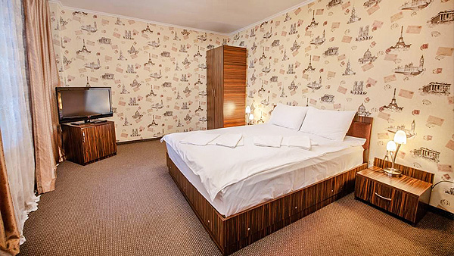 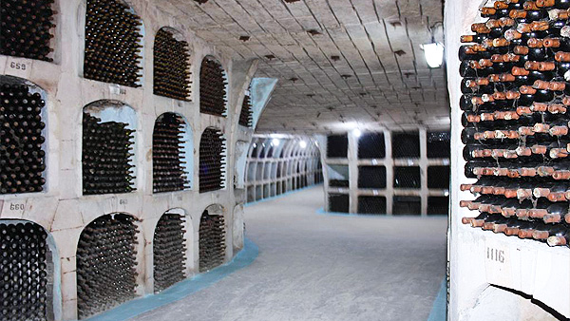

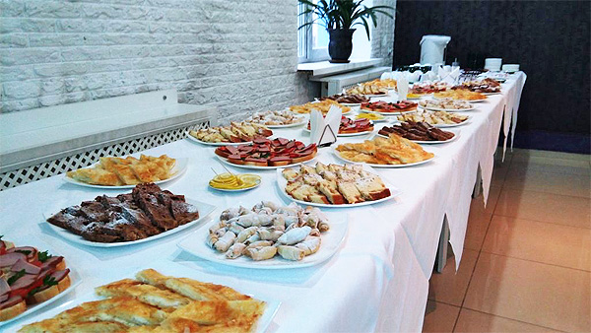 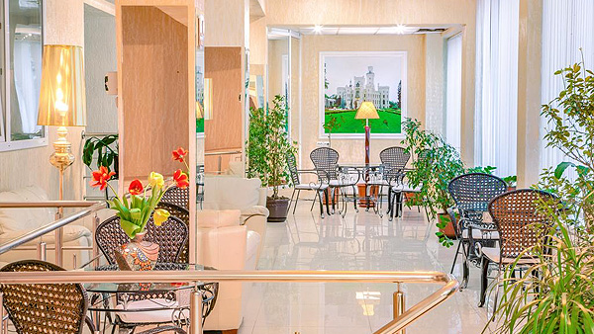

Hotel Europa 3*

www.hotel-europa.hotel-chisinau.com